
CÔNG TY TNHH PACIFIC TRAVEL
Số GP: TCDL-GP LHQT 79-317/2011
98 Nguyễn Duy Dương, Phường 9, Quận 5, Tp.HCM
Truy cập website: https://dulichthai.com/ để có thêm thông tin chi tiết tour
Hotline /Zalo/Viber (0906 861 877) - Thúy Hằng - (0906 657 627)
Email/Facebook: themoontours@gmail.com
Khi cần đi du lịch vui lòng liên hệ với em Hằng theo thông tin trên để được tư vấn miễn phí.
Kính chúc Quý Khách luôn vui vẻ và hạnh phúc mỗi ngày!
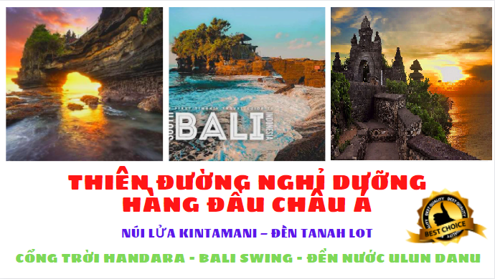
--------------------------------
ĐẢO THIÊN ĐƯỜNG BALI
KHỞI HÀNH: THỨ 7 HÀNG TUẦN

Bali được bình chọn là Hòn đảo du lịch quyến rũ nhất thế giới, sức hấp dẫn của Bali là những bãi biển dài đầy cát, là những thửa ruộng bậc thang ngút ngàn, là những ngọn núi lửa cao chót vót trên 3.000 mét, là những dòng sông cuộn chảy, là những khe núi sâu hun hút, là những mặt hồ nguyên sơ trên miệng các dãy núi lửa đã tắt, là các hang động yên ắng đến thiêng liêng và những cánh rừng nhiệt đới đầy ắp cuộc sống hoang dã…

  - BAY THẲNG ĐẾN BALI CÙNG VIETJET AIR.

  - KHÁCH SẠN 5* SÁT BIỂN, NGAY TRUNG TÂM KUTA.

  - BỮA TỐI BBQ HẢI SẢN TRÊN BÃI BIỂN JIMBARAN LÃNG MẠN.

    - Tham quan các địa danh nổi tiếng ***

- Đền cổ TANAH LOT ngôi đền nổi tiếng bên bờ biển Bali, nơi ngắm hoàng hôn lãng mạn nhất tại Bali

- Cổng trời HANDARA nằm ở cao nguyên Bedugul, bao quanh bởi rừng xanh, rừng nhiệt đới, nơi đây phong cảnh đẹp vô cùng và có rất nhiều điểm để tham quan, khám phá.
- Tham quan Đền nước ULUN DANU nổi trên mặt hồ thiêng Beratan, đây là một trong những hồ nước đẹp nhất trên thế giới.

- Dùng Buffet trưa, ngắm NÚI LỬA BATUR hùng vĩ với thời tiết se lạnh.

* Thỏa sức tạo dáng cùng BALI SWING, BIRD NEST trò đánh đu và tổ chim đẹp tựa Thiên đường *

NGÀY 1:TP.HCM BALI  ĐỀN TANAH LOT (Ăn trưa,tối)

Quý khách tập trung tại sân bay Tân Sơn Nhất ga đi quốc tế, Trưởng Đoàn hướng dẫn làm thủ tục hàng không và đáp chuyến bay SGN – DPS 08:15 – 13:05. Đến sân bay quốc tế Ngurah Rai Airport , xe và hướng dẫn viên đón quý khách. Quý khách dùng bữa trưa nhẹ, sau đó đi tham quan:

- Đền Tanah Lot - được xây dựng trên một một miệng núi lửa gồ ghề giữa biển vào thế kỷ XVI bởi những tu sĩ Bà La Môn. Tại đây Quý khách có thể ngắm hoàng hôn tuyệt đẹp.

- Thưởng thức bữa tối BBQ Hải sản trên bãi biển Jimbaran, ngắm hoàng hôn cùng với ánh nến lung linh huyền ảo.

Sau đó, nhận phòng Khách sạn nghỉ ngơi. Tự do khám phá Bali về đêm. Nghỉ đêm tại Bali.
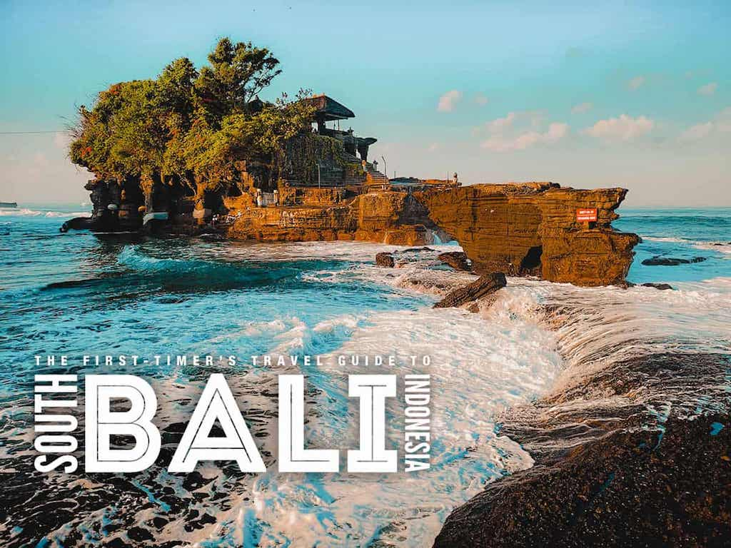
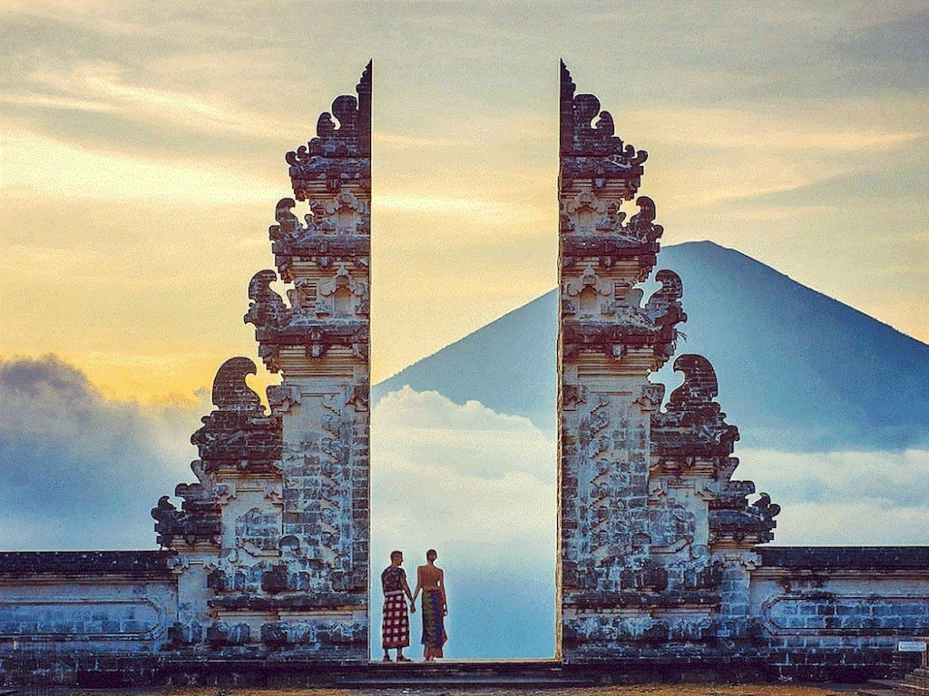
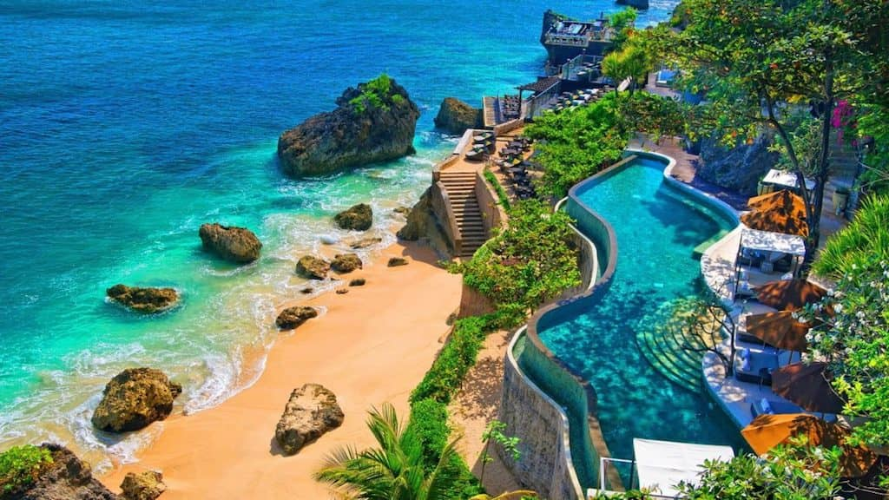

NGÀY 2: KINTAMANI  BALI SWING (Ăn 3 bữa)

Quý khách ăn sáng tại khách sạn. Xe đưa quý khách đi tham quan:

- Làng Batubulan - đậm nét nghệ thuật truyền thống và văn hóa của Indonesia, nằm trên hòn đảo du lịch Bali xinh đẹp. Những bức tượng điêu khắc độc đáo, những hoa văn trên vải Batik cùng những điệu múa dân tộc say mê lòng người tại đây đều là những đặc trưng thú vị, níu chân người du khách.

Thưởng thức Buffet Trưa - chiêm ngưỡng vẻ đẹp hùng vĩ của núi lửa Batur và hồ Batur.

- Trên đường về, Quý Khách chụp hình với ruộng bậc thang Tegalalang. Đây là nơi Quý khách có thể chụp những tấm hình “sống ảo” để đời cùng những chiếc Swing. Ở đây không chỉ có Swing mà còn có những chiếc lồng chim treo lơ lửng giữa thiên nhiên hùng vĩ hay ấm trà bằng gỗ, mũi thuyền, nhà trên cây… Thưởng thức cà phê Luwak nổi tiếng Indonesia.

- Tặng Qúy khách vé chơi Swing – trải nghiệm trò đánh đu thiên đường.

Sau bữa tối, đoàn về khách sạn nghỉ ngơi, tự do khám phá thành phố về đêm. Nghỉ đêm tại Bali.

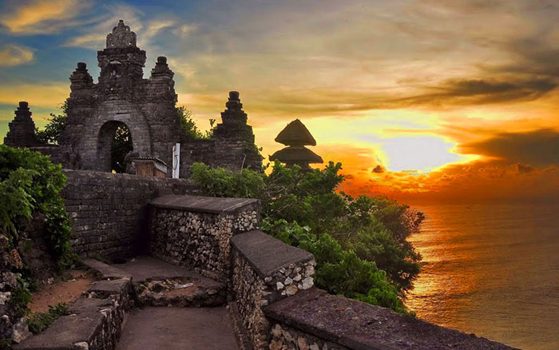
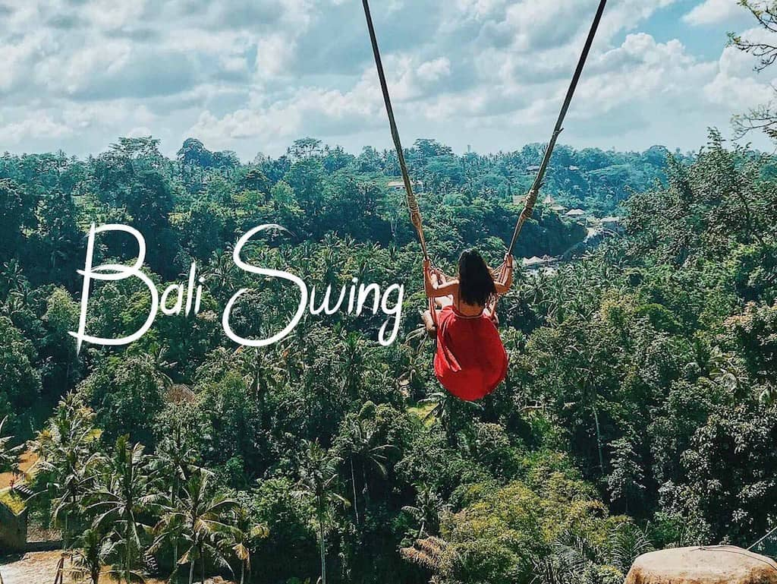

NGÀY 3:CAO NGUYÊN BEDUGUL - ĐỀN ULUNDANU
CỔNG TRỜI HANDARA (Ăn 3 bữa)

Quý khách dùng điểm tâm sáng. Bắt đầu khởi hành tham quan:

- Đền Ulun Danu - Ở độ cao 1.200m so với mặt nước biển, còn được gọi là “Đền nước” do nổi trên mặt hồ thiêng Beratan, đây là một trong những hồ nước đẹp nhất trên thế giới, với vẻ thơ mộng cùng màn sương huyền ảo trên mặt hồ. Sẽ rất thiếu sót nếu đến Bali mà bạn không ghé thăm ngôi đền này.

- Cổng trời Handara - nằm ở cao nguyên Bedugul, bao quanh bởi rừng xanh, rừng nhiệt đới, nơi đây phong cảnh đẹp vô cùng và có rất nhiều điểm để tham quan, khám phá.

Quý khách dùng bữa trưa tại nhà hàng địa phương. Tiếp tục tham quan:

- Cửa hàng đặc sản địa phương Krishna với các sản phẩm lưu niệm và đặc sản đa dạng từ trái cây sấy, các mặt hàng thủ công mỹ nghệ với giá tốt.

Buổi chiều, tự do tắm biển, hồ bơi. Đoàn dùng cơm tối tại nhà hàng. Tự do nghỉ ngơi, khám phá.

Nghỉ đêm tại Bali.
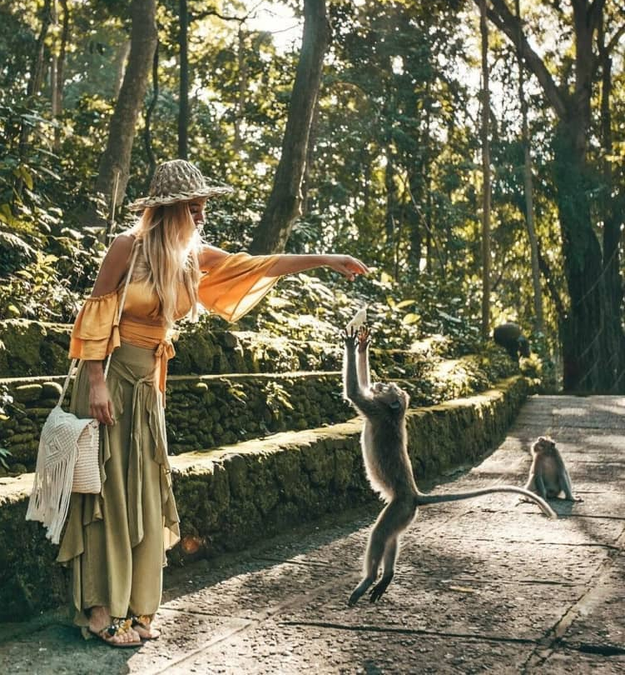
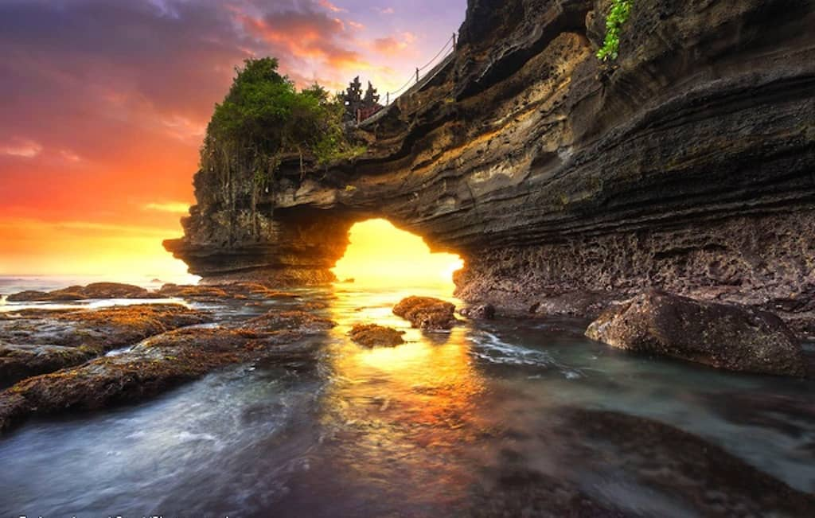
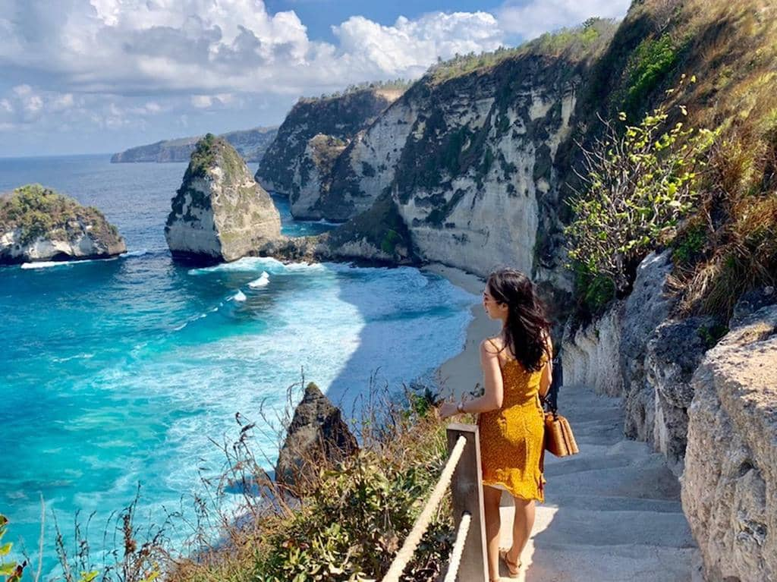

NGÀY 4: ĐẢO BALI -- TP.HCM (Ăn sáng)

Buổi sáng, Quý khách dùng điểm tâm sáng tại khách sạn. Trả phòng. Khởi hành đến:

- Cửa hàng đặc sản địa phương Krishna với các sản phẩm lưu niệm và đặc sản đa dạng từ trái cây sấy, các mặt hàng thủ công mỹ nghệ với giá tốt.

Đến giờ hẹn, xe đón đoàn đưa ra sân bay Làm thủ tục về Việt Nam, chuyến bay VJ894 DPS – SGN lúc 14:05 – 17:05 về đến Thành phố Hồ Chí Minh.
Chia tay Quý khách. Hẹn gặp lại quý khách!

Lưu ý: Các điểm tham quan trong chương trình sẽ linh động sao cho phù hợp với tình hình thực tế.

 |  |  |  | GIÁ BÁN KHÁCH (VNĐ)
NGÀY KHỞI HÀNH |  | CHUYẾN BAY
NGÀY KHỞI HÀNH |  | CHUYẾN BAY | NGƯỜI LỚN |  | TRẺ EM |  |  | EM BÉ
 |  |  | NGƯỜI LỚN |  | ( Từ 2 - dưới 11T) |  |  | ( Dưới 2T )

21/05/2022 |  | 10.990.000 | 9.117.500 | 2.997.500
28/05/2022 |  | 10.990.000 | 9.117.500 | 2.997.500
04/06/2022
11/06/2022 | SGN – DPS VJ893 | 11.990.000 | 9.867.500 | 2.997.500
18/06/2022
18/06/2022 | 08:05 – 13:05
25/06/2022 | 08:05 – 13:05
25/06/2022 | ----
 | DPS – SGN VJ894
02/07/2022 | DPS – SGN VJ894
02/07/2022 | 14:05 – 17:05
09/07/2022 | 14:05 – 17:05
16/07/2022 |  | 11.990.000 | 9.867.500 | 2.997.500
23/07/2022
30/07/2022

- GIÁ TOUR BAO GỒM:
  - Vé máy bay khứ hồi SGN-DPS-SGN (Bao gồm 20kg hành lý ký gửi, 07kg xách tay).

  - Phí an ninh sân bay, bảo hiểm hàng không thuế phi trường 2 nước.
  - Xe máy lạnh, đời mới vận chuyển suốt tuyến.
  - Vé tham quan như chương trình.

  - Khách sạn 5* Tiêu chuẩn (2 người/phòng). Trường hợp lẻ nam/ nữ ghép phòng 3.
  - Phục vụ nước suối suốt hành trình tour (1 chai 500ml/khách/ngày)
  - Các bữa ăn theo chương trình.

  - Trưởng đoàn và HDV địa phương phục vụ suốt tuyến theo chương trình.
  - Bảo hiểm du lịch Quốc tế với mức bồi thường tối đa (01 Tỷ đồng).

  - Qùa tặng: Nón, bao da hộ chiếu
  - Tặng phí xét nghiệm ART từ BALI – VIỆTNAM.

- KHÔNG BAO GỒM:

  - Hộ chiếu thời hạn còn đủ 6 tháng tính từ ngày về.

  - Xác nhận Test PCR trước khi bay trong vòng 48h song ngữ anh/việt.

  - Xác nhận tiêm ngừa Vaccine Covid-19 đã tiêm đủ 2 mũi trở lên (Thông tin tiêm chủng phải khớp với Hộ Chiếu).

  - Quý khách vào đường link trên máy vi tính và khai mũi tiêm bằng tiếng anh và chụp lại gửi cho người đăng ký tour (https://tiemchungcovid19.gov.vn/portal/search).

  - Phụ thu phòng đơn với khách có nhu cầu ngủ riêng 1 phòng: 4.200.000 vnđ/khách/tour.

  - Tip HDV và tài xế 20$/khách/tour (~ 480.000 vnđ).

  - Visa tái nhập đối với khách mang quốc tịch nước ngoài.

  - Hành lý quá cước quy định, xe vận chuyển và HDV ngoài giờ v.v..

- ĐIỀU KIỆN HOÀN/HỦY:

Ngay sau khi đăng kí tour, cọc 50% tổng giá tour, Phần còn lại Vui lòng thanh toán trước 07 ngày khởi hành.

  - Hủy tour sau khi đăng ký phí phạt 50% tiền cọc.

  - Hủy tour trước 20 ngày phí phạt = 50% tổng giá tour chương trình (Tính theo ngày làm việc).

  - Hủy tour trước 15 ngày phí phạt = 75% tổng giá tour chương trình (Tính theo ngày làm việc).

  - Sau thời gian trên phí phạt = 100% tổng giá trị chương trình (Tính theo ngày làm việc).

  - Việc huỷ bỏ chuyến đi phải được thông báo trực tiếp với Công ty bằng văn bản hoặc qua email, tin nhắn điện thoại và phải được Công ty xác nhận. Việc huỷ bỏ bằng điện thoại không được chấp nhận.

- LƯU Ý:
- Trẻ em dưới 16 tuổi phải có bố mẹ đi cùng hoặc người được uỷ quyền phải có giấy uỷ quyền từ bố mẹ.

- Quý khách có yêu cầu ở phòng đơn, vui lòng thanh toán thêm tiền phụ thu.

- Thứ tự các điểm tham quan và lộ trình chuyến đi có thể thay đổi tùy theo tình hình thực tế nhưng vẫn đảm bảo đầy đủ các điểm tham quan như lúc đầu. Tên khách sạn sẽ được xác nhận chính thức vào ngày họp đoàn, trước ngày khởi hành 01 ngày.

- Cty xin không chịu trách nhiệm nếu Quý khách bị cơ quan di trú nước sở tại không cho phép nhập cảnh cùng với đoàn.

**Trong những trường hợp khách quan như : khủng bố, thiên tai…hoặc do có sự cố, có sự thay đổi lịch trình của các phương tiện vận chuyển công cộng như : máy bay, tàu hỏa…thì Công Ty sẽ giữ quyền thay đổi lộ trình bất cứ lúc nào vì sự thuận tiện, an toàn cho khách hàng và sẽ không chịu trách nhiệm bồi thường những thiệt hại phát sinh**.

Chúc Quý khách và gia đình có chuyến tour vui vẻ!
Truy cập website: www.dulichthai.com, để có thêm thông tin chi tiết tour
Khi cần đi du lịch vui lòng liên hệ với Thúy Hằng theo thông tin bên dưới để được tư vấn miễn phí:
Email/Facebook: themoontours@gmail.com
Đi tour về thấy tốt xin giới thiệu giúp em Hằng. Xin cảm ơn !
Hotline /Zalo/Viber (0906 861 877) - Thúy Hằng - (0906 657 627)

